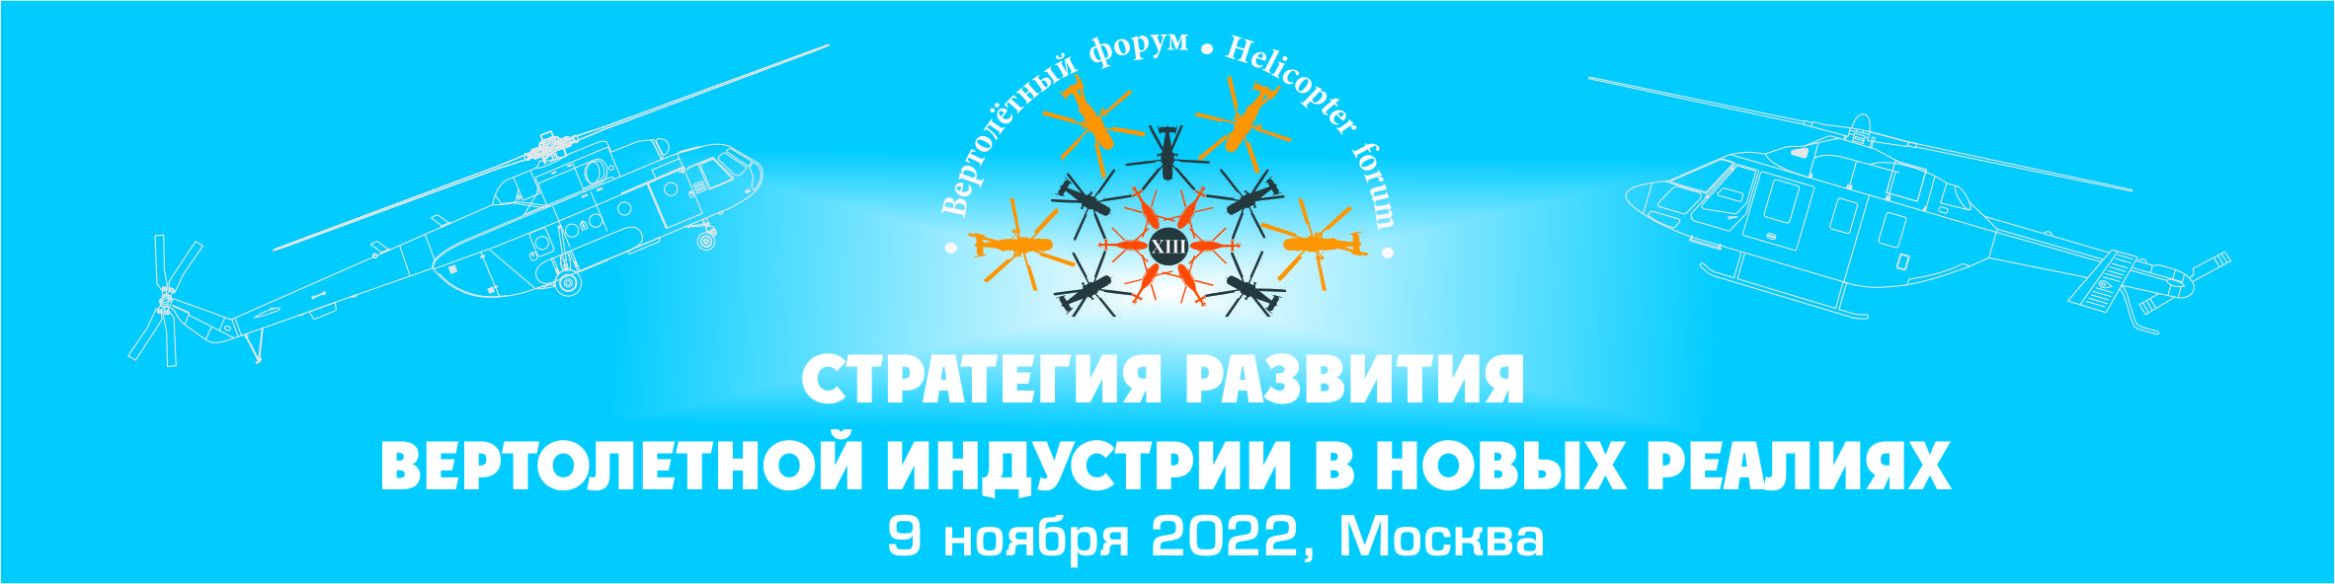

ЗАЯВКА НА УЧАСТИЕ В ЭКСПОЗИЦИИ
в рамках ХIII Вертолетного форума

Место проведения: г. Москва, отель «Измайлово», комплекс «Бета», конгресс-центр, зал «Москва», Измайловское шоссе, 71. ст. метро «Партизанская»

Название компании __________________________________________________________________________
Сфера деятельности ________________________________________________________________________
Фактический адрес __________________________________________________________________________
Контактное лицо ___________________________________________________________________________
Должность в компании ______________________________________________________________________
Телефон ___________________________________________________________________________________
E-mail __________________________________________ Web-сайт _________________________________________

Пакет участника | Кол-во метров | Стоимость (руб.) вкл.НДС | Итоговая стоимость
- Стол 1 шт.  - Стул 2 шт.  - Розетка 1 шт.  - Информационно-рекламная стойка (формат А5)  - Размещение информации на сайте АВИ  - Рассылка новостной информации об экспоненте по клиентской базе | 4 кв. м. | 85 000 руб. | 85 000 руб.
Дополнительные услуги
Дополнительная площадь | 1 кв. м. | 10 000
Плазма | 1 шт. | 10 000
Буклетница | 1 шт. | 5 000
Итого: |  |  | Руб.
- Данная заявка является договором на участие в экспозиции в рамках ХIII Вертолетного форума.
- Оплата Заявки должна быть произведена в течении 5 (пяти) банковских дней с момента получения счета, выставленного Организатором, и не позднее 1 ноября 2022 г.

ОРГАНИЗАТОР | УЧАСТНИК
ООО «ХЕЛИРАША»  Юридический адрес: 143402, Московская обл., г. Красногорск, ул. Международная, д. 20, оф.332  Почтовый адрес: 143402, Московская обл., г. Красногорск,  ул. Международная, д. 20, оф. 333 (65-66 км МКАД, МВЦ «Крокус Экспо», пав. 3, офис 333)  ИНН/КПП 5024200600 /502401001  Р/ счет: 40702810501000063220  в ПАО Банк ЗЕНИТ г. Москва  к/счет: 30101810000000000272  БИК 044525272  Тел./факс: 7 (495)477-33-81  Генеральный директор  __________________Ю.В. Володина  м.п. | ________________  Юридический адрес_________________________________  ___________________________________________________  Почтовый адрес: ____________________________________  ___________________________________________________  ИНН/КПП _________________________________________  р/с _______________________________________________  банк ______________________________________________  к/с ______________________________________________  БИК ______________________________________________  Тел./факс:__________________________________________  Генеральный директор  __________________  м.п.

